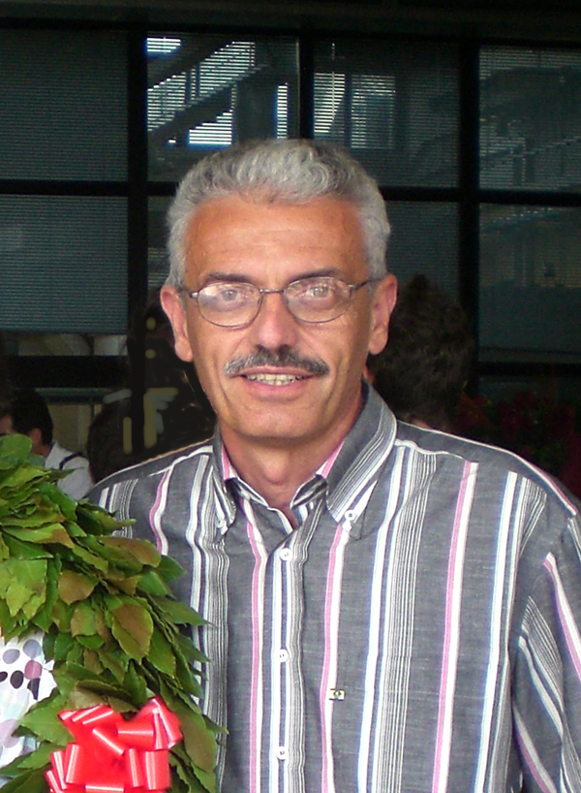
Giorgio Imperadori

“artista dilettante; dilettante, ma artista”

Sono nato a Lonato (BS) il 28 agosto 1956.

Dal 1970 frequento l’Istituto Statale d’Arte di Guidizzolo (MN), sezione di decorazione, dove nel 1973 mi diplomo Maestro d’arte e nel 1975 termino gli studi con il Diploma di Maturità d’Arte Applicata.

Terminato il servizio militare, mi dedico all’attività di famiglia, nel settore delle coperture edili, attività che mi impegna tuttora a tempo pieno.

Sono sposato, dal 1980 con Mariella e ho due figlie: Manuela e Francesca; il loro incitamento e apprezzamento mi aiuta molto.

Dal 1999 frequento un corso serale e nel 2002 mi diplomo Geometra presso l’Istituto Tecnico Bonsignori di Remedello (BS).

L’attività artistica, fino al 2006, si è limitata alla realizzazione di pochissime opere e ad alcune installazioni (le chiamavamo –interventi sull’ambiente-, in collaborazione con alcuni amici dell’Istituto d’Arte).

Nel 2006 riprendo a dipingere; - meglio tardi che mai-.

“Quando ho ripreso a dipingere, ho realizzato lavori astratti, come astratti erano i miei lavori precedenti. Ho proseguito poi con nature morte e rappresentazioni di oggetti, anche con abbinamenti improbabili (frutta con una scopa o una ruota di bicicletta). Molto spesso dipingo questi oggetti senza averli davanti; rappresento il ricordo che ho di loro e li ambiento in uno spazio irreale, condizionato dalla forma stessa di questi oggetti.”

GIORGIO IMPERADORI

Via F. Turati 18
25018 Montichiari BS
Tel 335 6684365 Fax 030 9134140

WWW.IMPERADORI.IT/giorgio arte@imperadori.it
MOSTRE E CONCORSI

Dal 1970 al 1977:
-due mostre collettive a Montichiari, BS.
-tre installazioni (interventi sull’ambiente) a Montichiari, BS. In collaborazione con alcuni amici dell’Istituto Statale d’Arte di Guidizzolo, MN

Giugno 2007, la prima mostra personale, presso PALUMA BAR di Lonato BS.

Ottobre 2008 , Medaglia di segnalazione al V Trofeo G.B. Moroni “I Ricordi”, Bergamo.

Gennaio 2009, collettiva “THE DREAMERS” , Galleria Rosso Cinabro, Palombara Sabina RM.

Febbraio 2009, collettiva “LA SICUREZZA DEGLI OGGETTI” , Galleria Rosso Cinabro, Palombara Sabina RM.

Marzo/Aprile 2009, personale presso la Galleria Civica di Montichiari, BS.

Aprile 2009, collettiva “LIBERAMENTE NERO”, Lineadarte Officina Creativa, Napoli.

DOVE DIPINGO

Ho sempre prodotto da me i supporti per i miei lavori, molto raramente ho utilizzato tele già confezionate. Alcune volte ho riciclato cassette in legno (contenitori di bottiglie o di salmone affumicato, un portaposate in legno ecc.

Più spesso ho utilizzato tavole in abete multistrato, che tagliavo e preparavo nelle misure necessarie; sono semplici da realizzare, molto stabili, ma pesanti.

Per limitare il peso, partendo da un telaio di legno, ho realizzato multistrati con carta da pacchi o di giornale, rete o tessuto di vetro e resina vinilica. Questo mi permette di avere supporti sia piani che in rilievo, oppure con il telaio a vista come fosse una cornice.

Sto sperimentando anche multistrati con carta da giornale, tessuto di vetro e resina vinilica, senza telaio; con uno spessore di circa un millimetro, da appendere direttamente al muro tramite ganci o pinze (vanno molto bene dei normali appendiabiti metallici).


Da alcuni mesi (estate 2008) ho cominciato a realizzare i supporti con materiali di recupero, principalmente cartone ondulato da imballaggi usati.
Il cartone ondulato è un materiale molto resistente e malleabile, lo incollo in vari strati oppure creo una struttura a “nido d’ape” e realizzo tavole leggere e resistenti.
Il risultato è una supporto realizzato quasi totalmente con materiali destinati al macero, con la sola aggiunta di colla vinilica e qualche foglio di carta da pacco e/o rete di vetro come finitura superficiale.
La mia ricerca è ancora all’inizio, ma ritengo sia possibile realizzare pannelli di grosso formato e di grande stabilità.
Senza contare il grande piacere che provo nel realizzare queste tavole; l’opera d’arte che inizia a formarsi dal nulla, ovvero da un semplice scatolone che ha esaurito la sua funzione primaria.

